5140 PLUS BELLE LA VIE
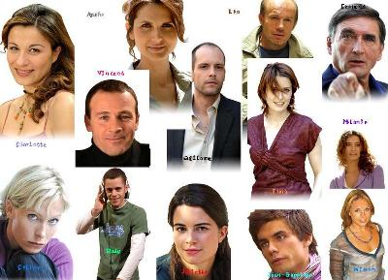Le feuilleton télévisé le plus populaire en France s’appelle Plus Belle La Vie. C’est un énorme succès et il passe du lundi au vendredi à 20h15 sur France 3. Chaque épisode dure 25 minutes. Le premier épisode est diffusé le 30 août 2004. Le feuilleton se passe dans le Midi de la France, dans la ville de Marseille et le point central c’est le quartier du Mistral avec le Bar du Mistral. Ce quartier n’existe pas dans la réalité. Dans ce feuilleton il y a un peu tout : de l’amour, des drames quotidiens, des meurtres, des histoires de familles, des diffénces culturelles entre les personnages du feuilleton, il y a des gens de tous les milieux sociaux et de toutes les origines, il y a du suspense, des conflits entre les personnes, etc. Il y a quelques familles importantes comme la famille Marci avec Roland qui tient le Bar du Mistral et qui vit avec Mirta qui tient l’Hôtel Sélect juste à côté. Roland a deux fils : François et Thomas. Thomas travaille au bar et François a été marié à Blanche. Ils ont deux enfants ensemble : Johanna et Lucas. Blanche est institutrice et écrivaine. Elle a divorcé de François et elle a un troisème enfant, Noé. Le père de Noé, Franck, est parti depuis plusieurs années. Ce feuilleton touche à tous les sujets de la vie quotidienne comme l’homosexualité (Thomas vit avec un homme), la révolte de l’adolescence, l’infidelité, les relations familiales, l’école, le monde du travail, l’amour impossible, les maladies graves, la jeunesse, la vieillesse, les gens malhonnêtes, la lutte entre les gentils et les méchants etc. C’est peut-être l’une des raisons du succès. Les gens s’y reconnaissent facilement. On trouve toujours quelqu’un avec qui on sympathise et avec qui on s’identifie. La série a passé le cap de 1000 épisodes en 2008 - une première dans l’histoire de la télévision française ! Et le 8 juin 2012 on a pu regarder le deux-millième épisode. Les intrigues se passent surtout dans quelques endroits précis : le Bar du Mistral où les gens se rencontrent pour discuter, pour se disputer ou pour juste boire un café. Le patron du Mistral, Roland, joue un rôle principal. Il est l’un des piliers de la série : il est sympa, donne de bons conseils et tient son bar avec fermeté. Il y a aussi beaucoup de scènes dans les familles différentes, à l’agence immobilière Fénici où travaille Vincent Chaumette, un personnage autrefois mesquin mais plus sympa actuellement. Son ex-beau-père Charles Frémont joue le petit escroc qui essaie de profiter de tout le monde. Il y a beaucoup de scènes aussi au commissariat où travaillent l’ancien macho Jean-Paul Bauer, Samia Nasri qui est devenue la copine de Jean-Paul, le toujours sympathique et naïf Jean-François. Et puis on a connu plusieurs commissaires qui ont marqué la série : Madigan, Léo Castelli, le commandant Nebout et actuellement la commissaire Douala, de retour à son poste. En face du Bar de Mistral, il y a un institut de beauté tenue par Aurélie et son copain Djawad qui vient d’ouvrir une salle de musculation. La série nous montre aussi des images de Marseille, par exemple le Parc Borély. On ne sait pas combien de temps la série va durer mais l’été 2012 on a écrit un contrat allant au moins jusqu’en 2016, donc les Français vont pouvoir continuer à se passionner pour ce feuilleton qui est d’ailleurs diffusé en Finlande.

